雕幼·采菱园游戏观察记录表格
观察地点 | 大一班教室建构区 | 观察日期 | 2017.9.25
观察对象 | 建构区幼儿 | 观察者 | 周琳
环境与材料准备：（图文并茂）
积木游戏配件：

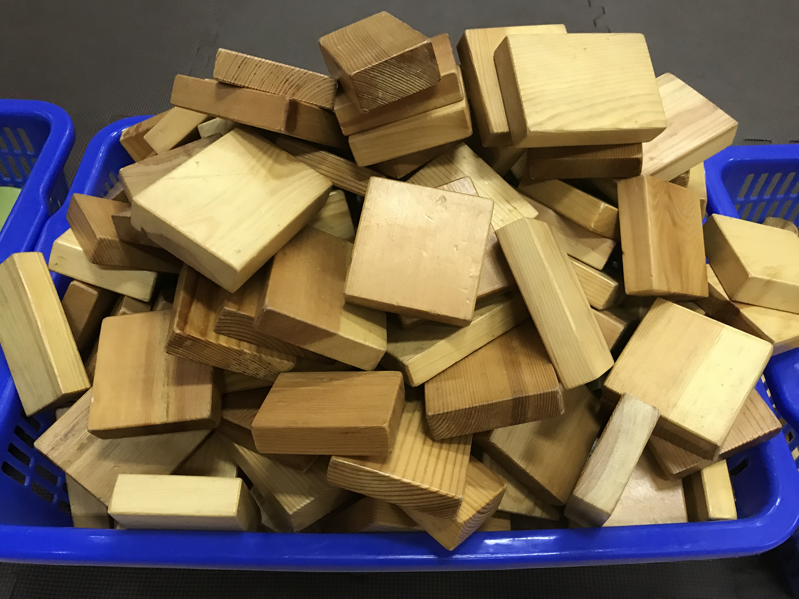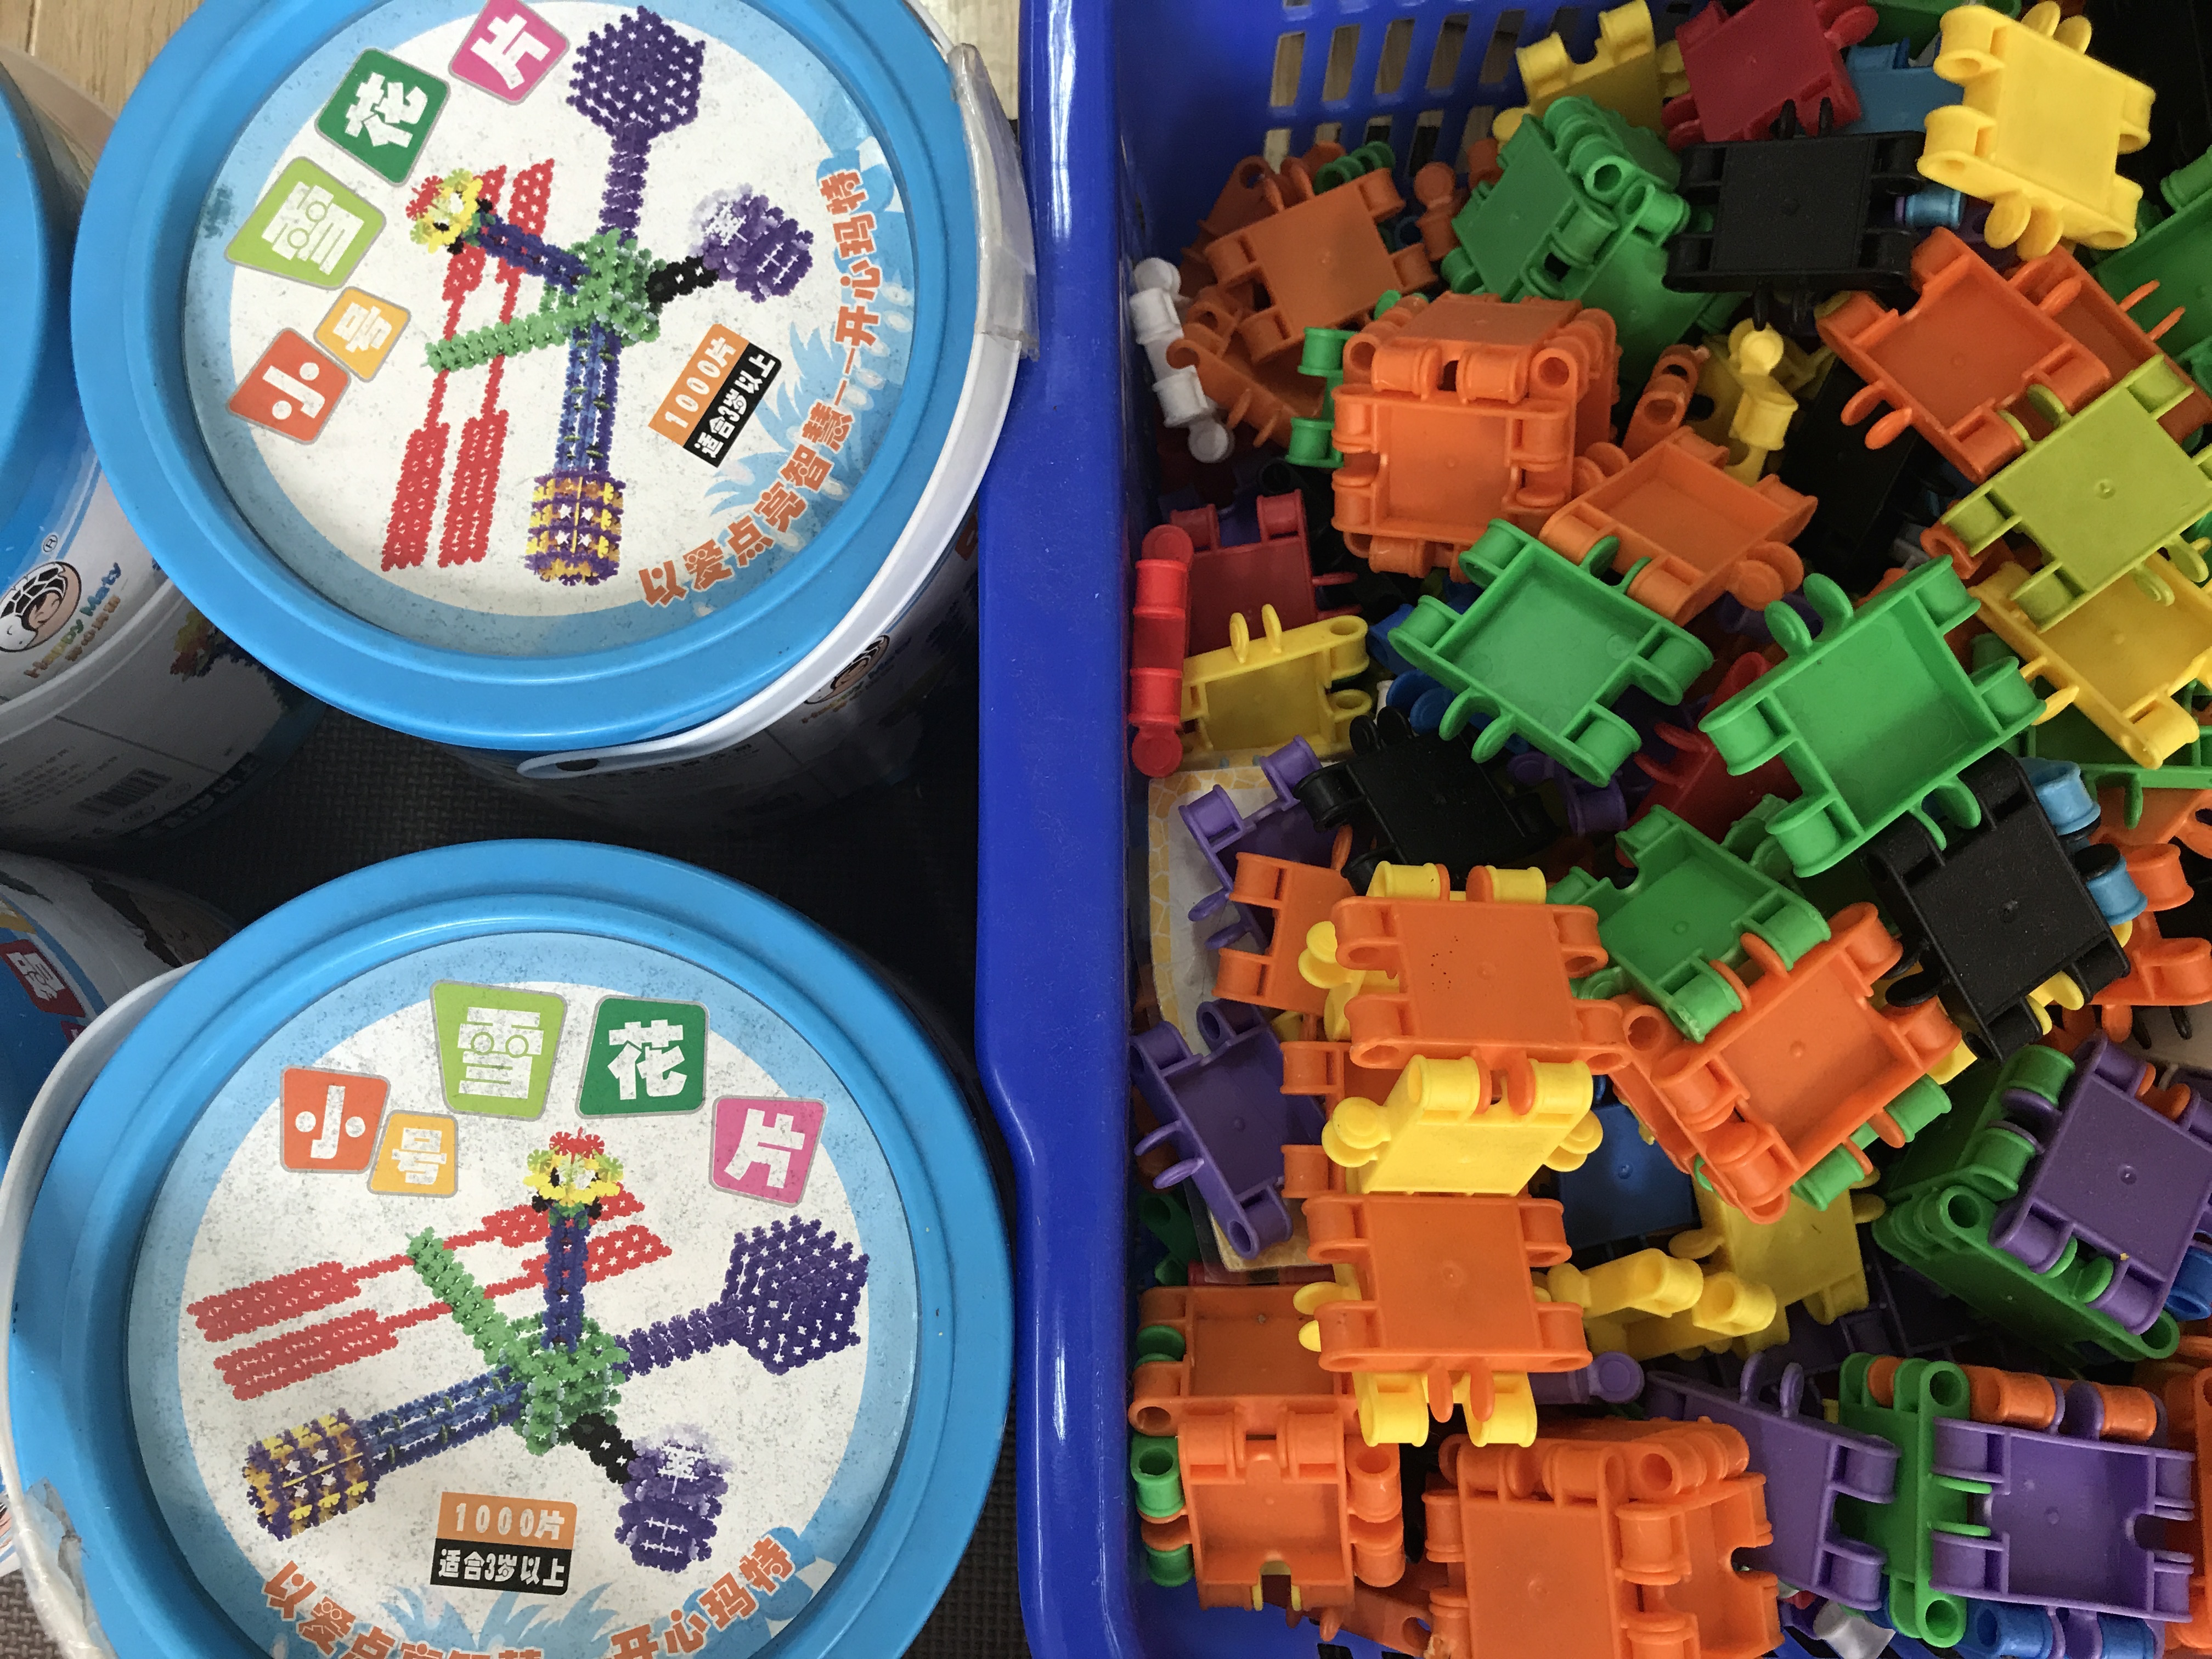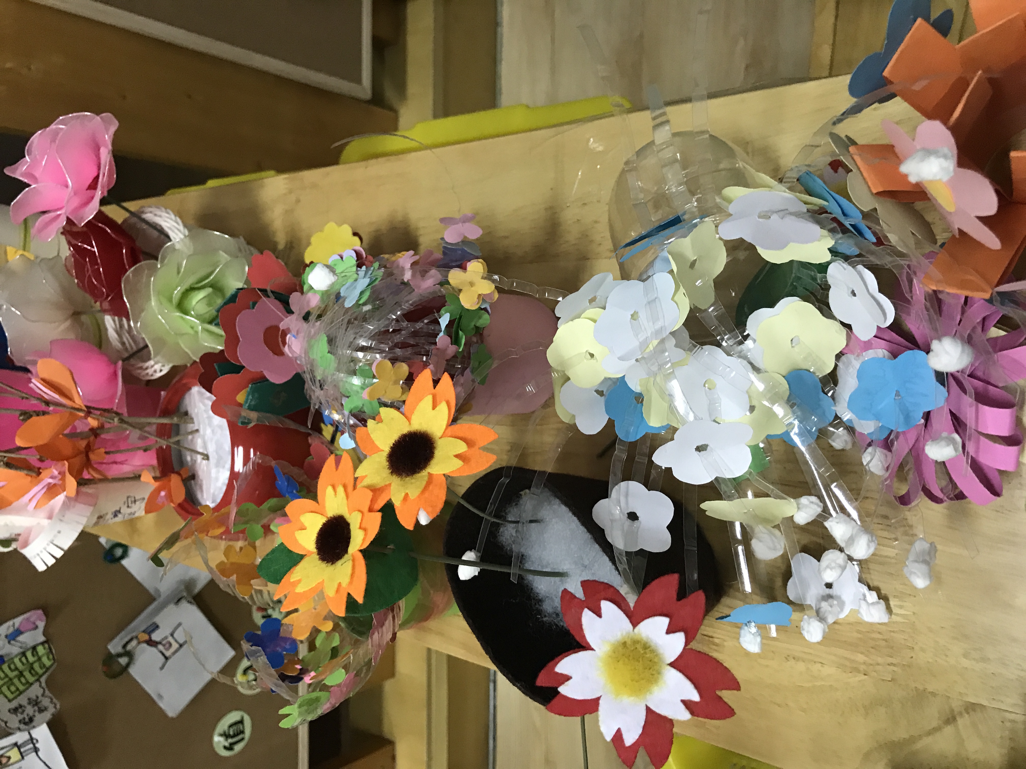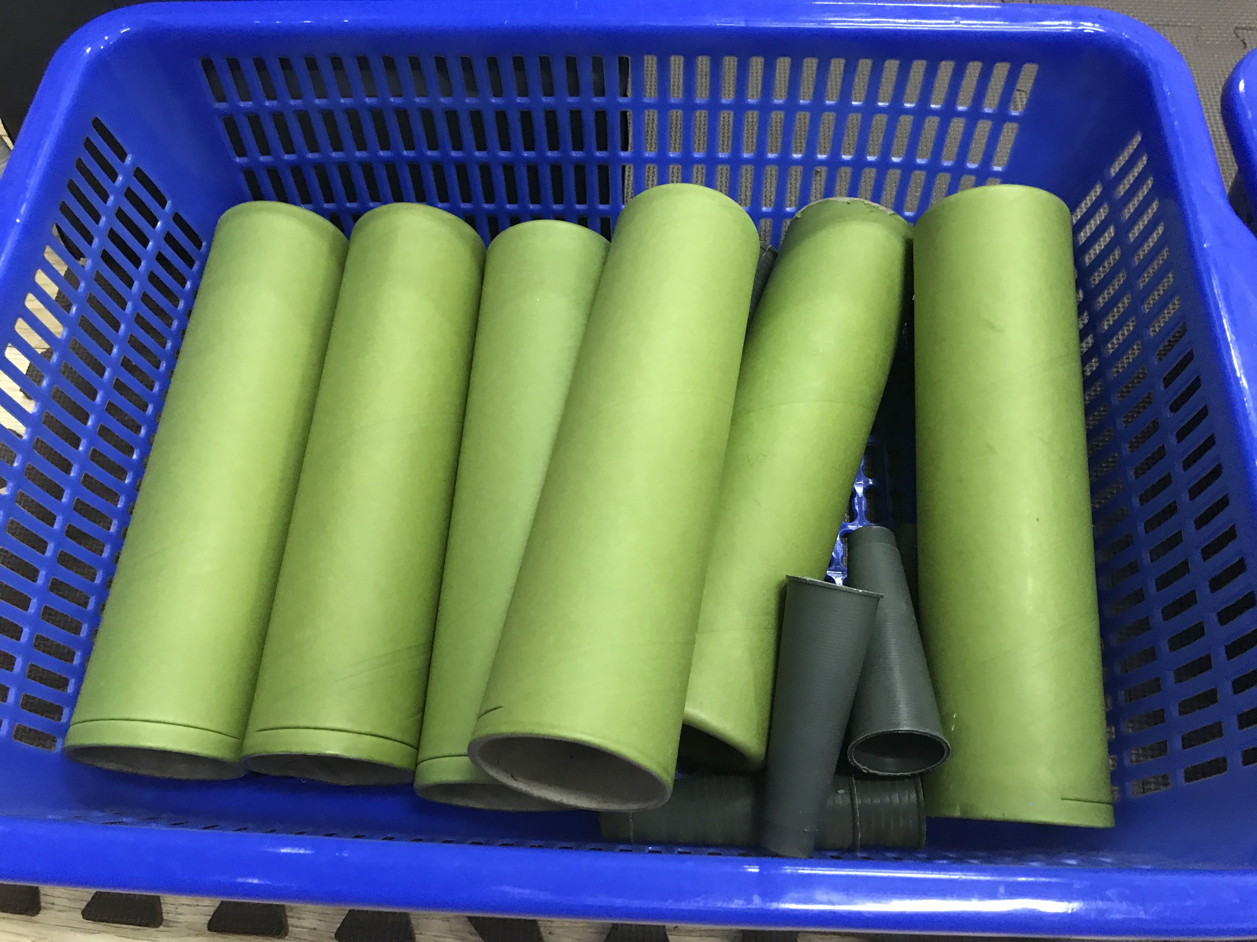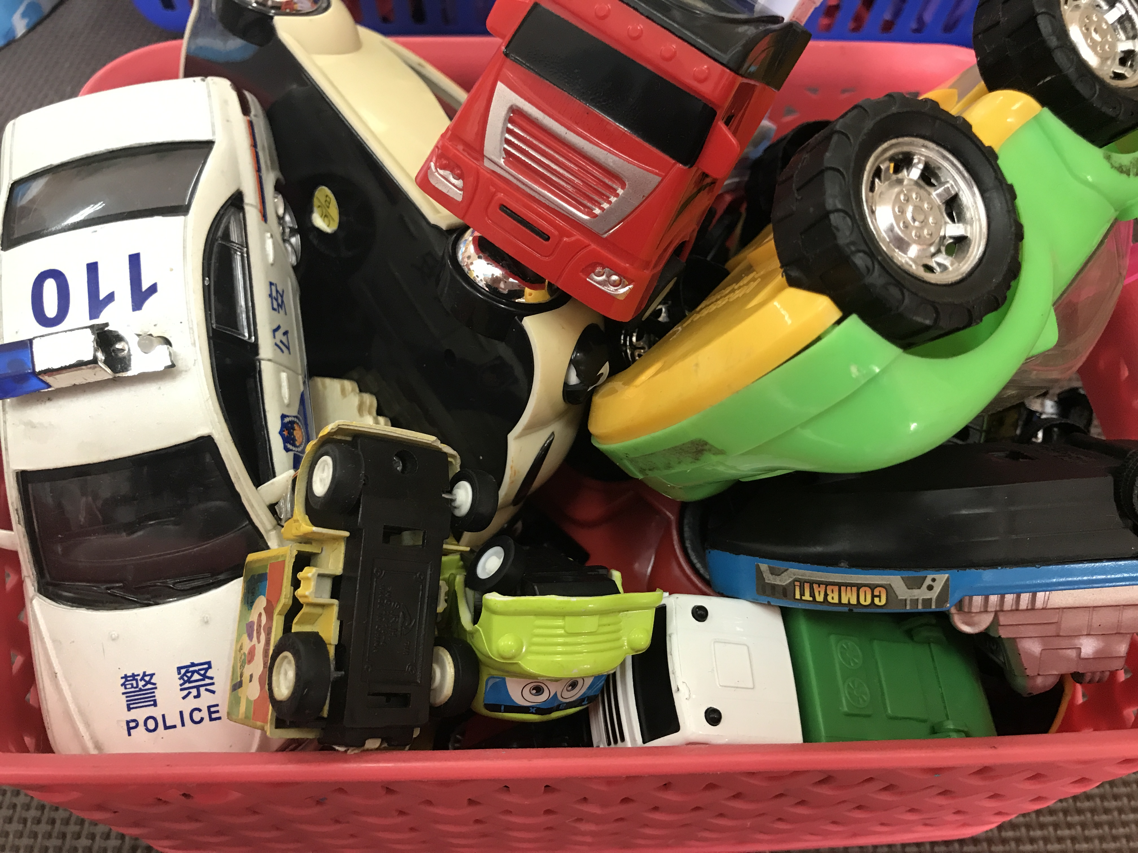

孩子行为：（图文并茂）
今天进入建构区的幼儿有：瞿铭喆、梁宇航、刘媛静、卜平凡和王昊宇。
在刚进去区角时，卜平凡高兴得拿着一辆玩具小火车和我说：“老师，我等会想好王昊宇搭一个火车轨道。”说完没等我回应他就急着去建构了。建构前，5个孩子坐在一起讨论今天建构的主题，首先，他们各自说出了自己的想法。瞿铭喆说：“我想搭高架。”梁宇航说：“我想搭采菱公寓。”刘媛静说：“我要搭停车场。”卜平凡和王昊宇说：“我们搭火车轨道。”此时，5个孩子看看对方，王昊宇说：“那到底搭什么？”此时孩子之间意见不统一。我坐在他们旁边轻声说：“咦，我发现了一个有趣的事情，大家来想一想，我们采菱公寓的旁边就是什么啊？”“有高架”“对啊，采菱公寓旁边就有高架，那公寓里面有没有停车场啊？”“有。”这个时候卜平凡说到：“旁边还有钢材市场，我可以搭钢材市场。”“所以，我们可以以采菱公寓为中心进行建构，这样我们每个人的想法都实现了呀！”讨论结束之后，孩子们分工合作，开始建构。
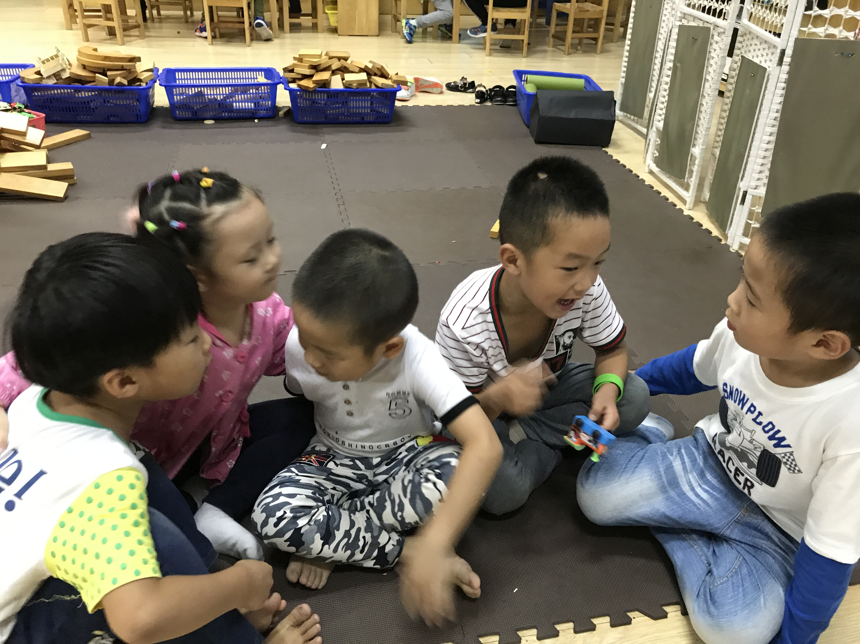
卜平凡和王昊宇用长木板和高的纸筒搭建高架。我发现他们在桥的边上放了三块长木板，但没有用纸筒支撑，单独放在边上，我好奇的问到：“这个是什么呀？”卜平凡回答我 ：“这个是高架旁边的路。”我观察到这三块木板一开始一直单独摆放在那里，直到最后建构即将完工，他们两人又去拿了一块长木板和一块短木板将之前三块板和采菱公寓连接了起来。
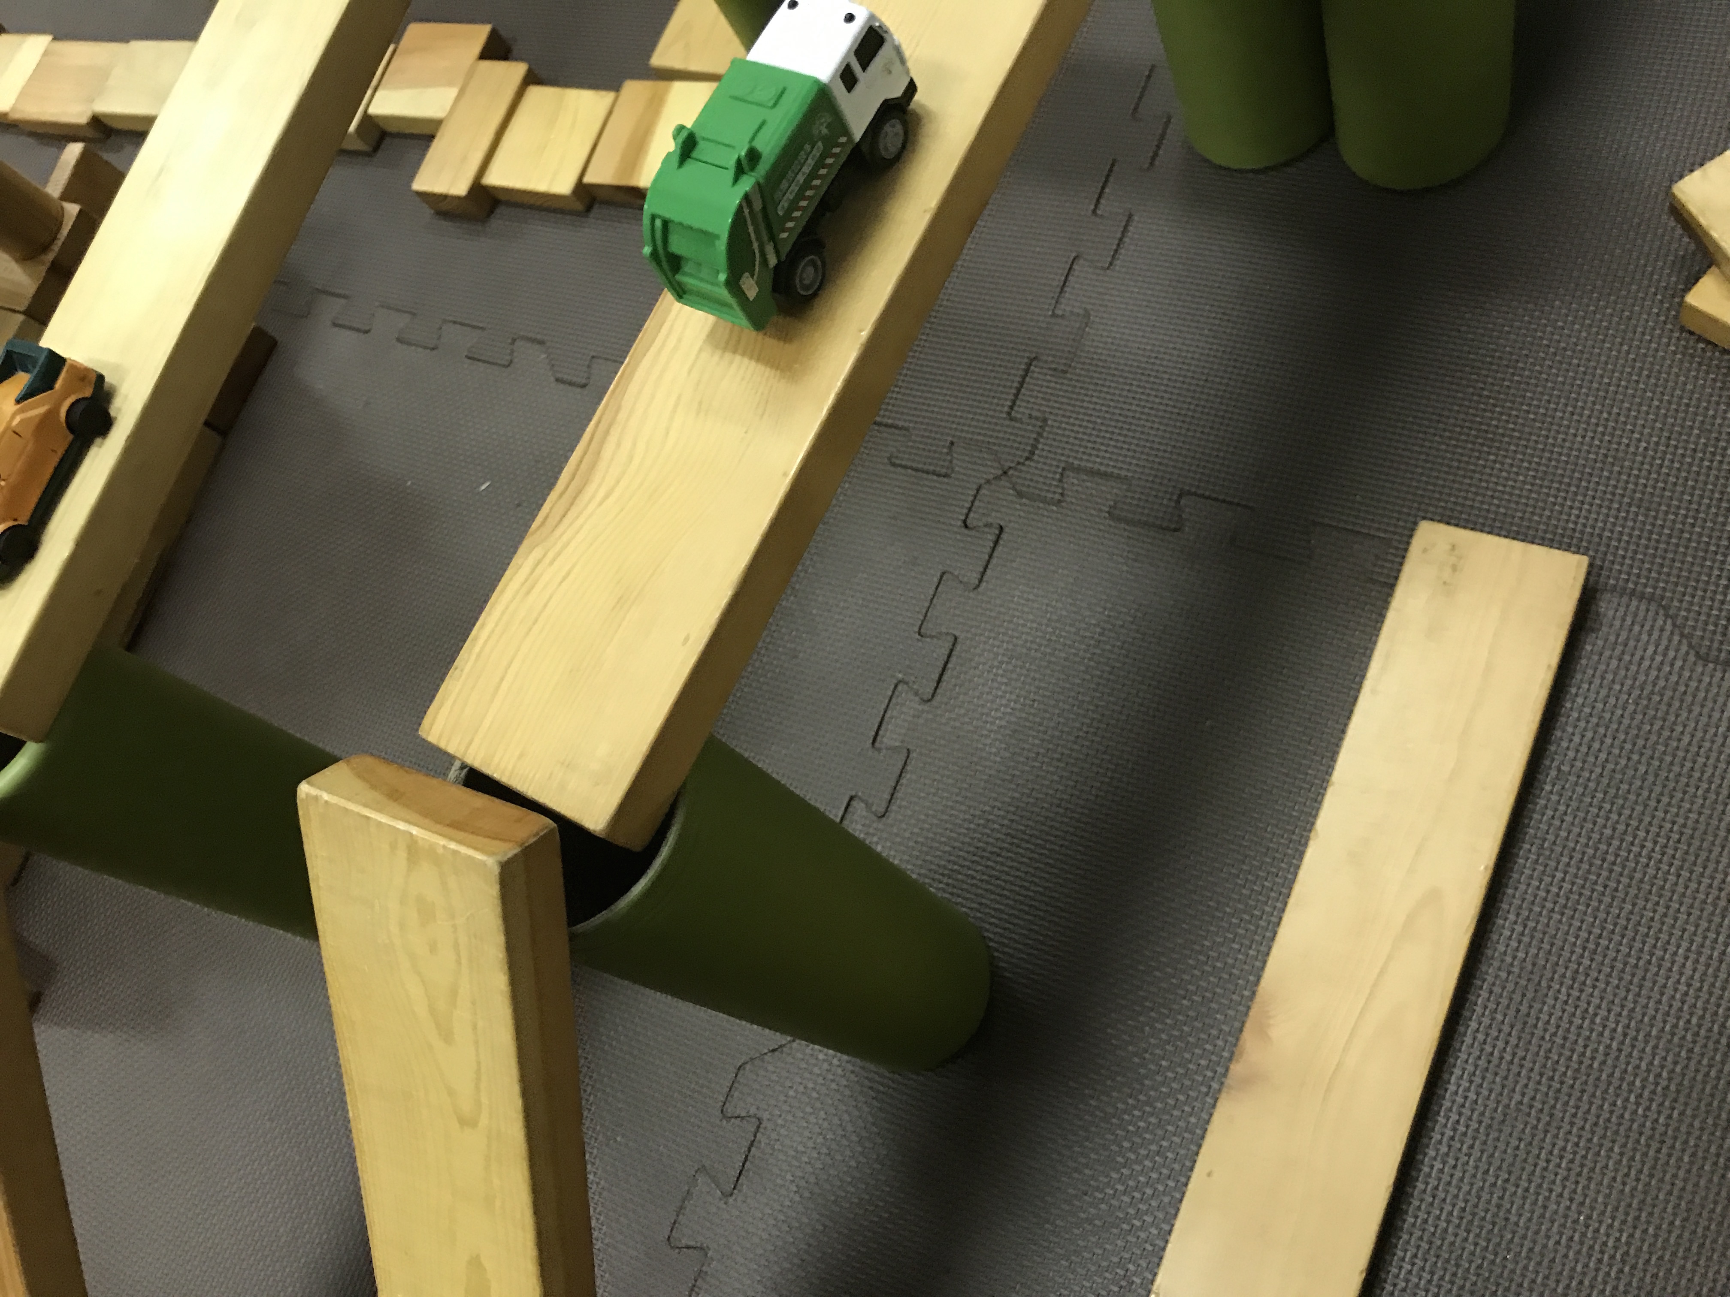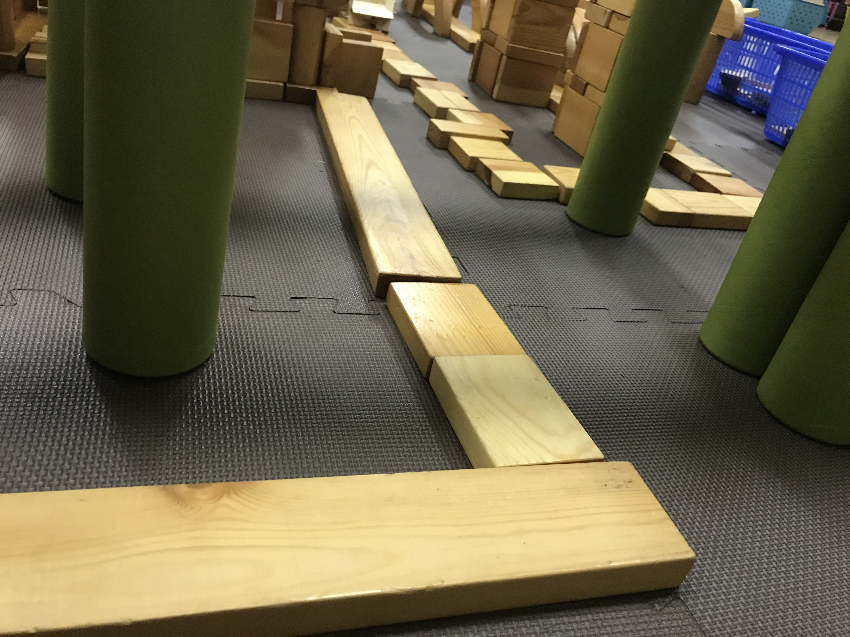
瞿铭喆正在用长方形的短木板进行围拢垒高，一共搭了3层。我问道：“你搭的是什么？”瞿铭喆回答：“我搭的是高楼，采菱公寓的高楼。”我又将我的困惑提了出来：“那为什么高楼没有窗户呢？这样我感觉住在里面有点闷。”瞿铭喆笑到：“我忘记了。”于是开始动手修改。
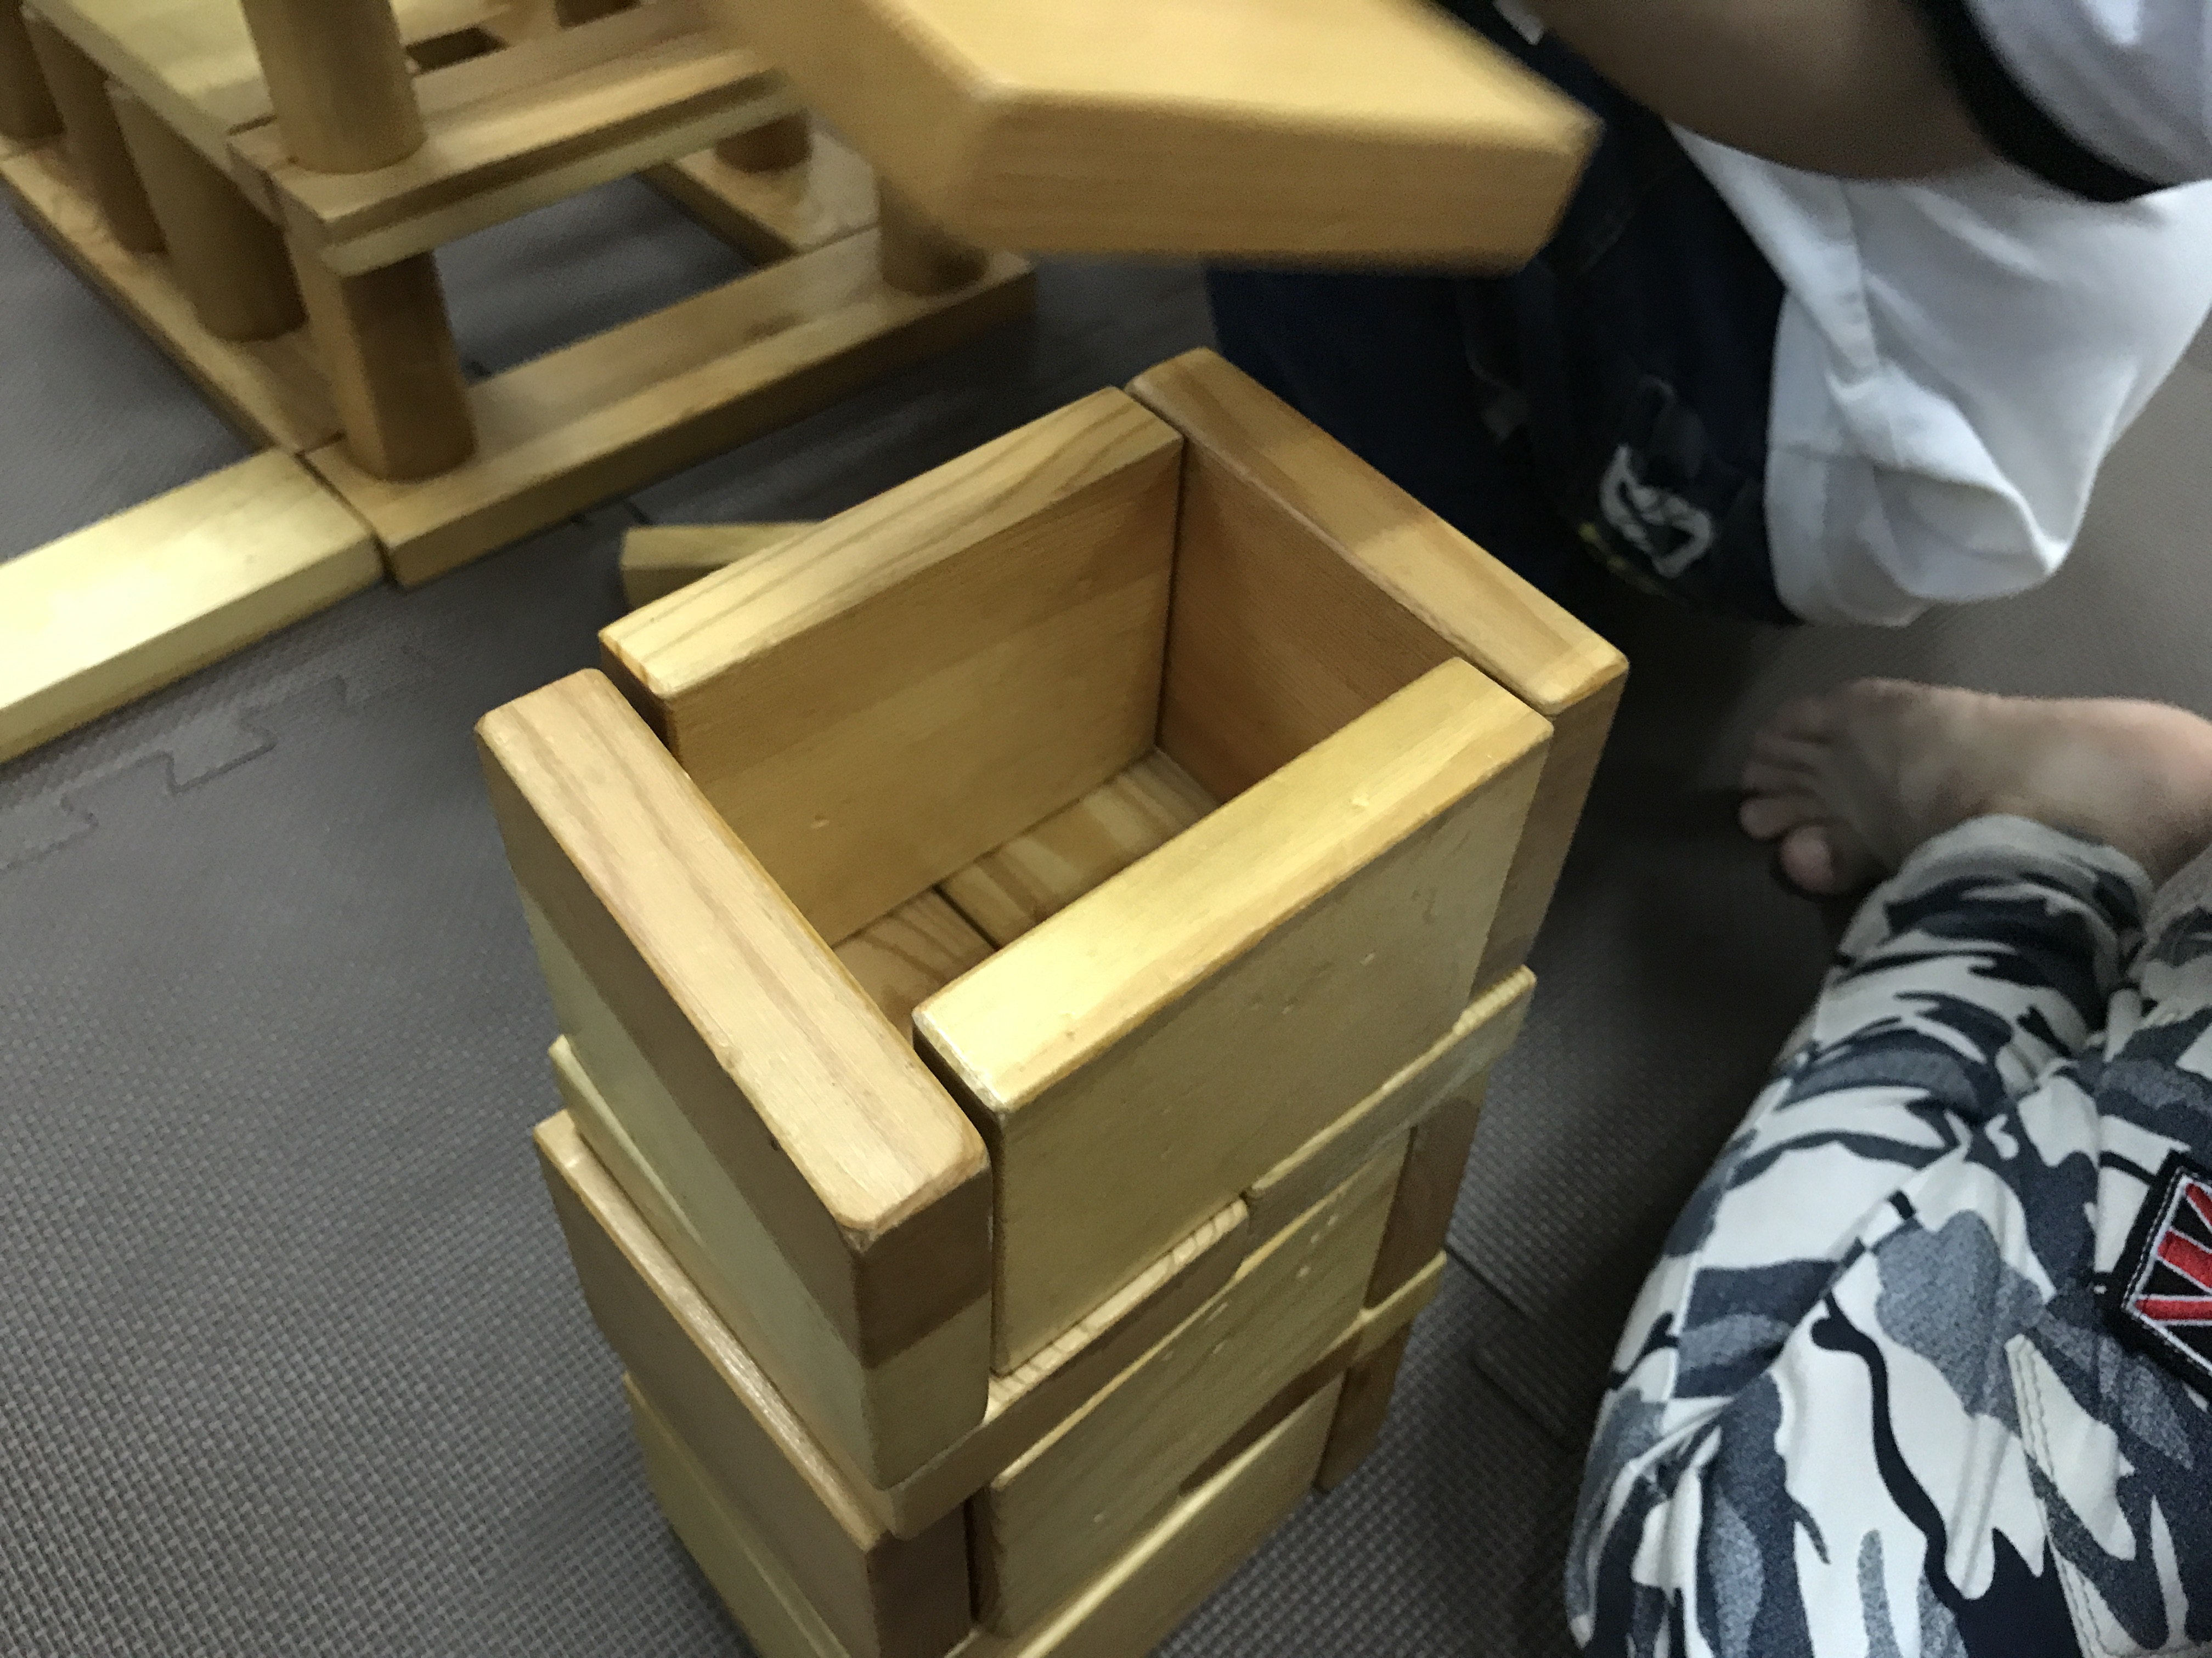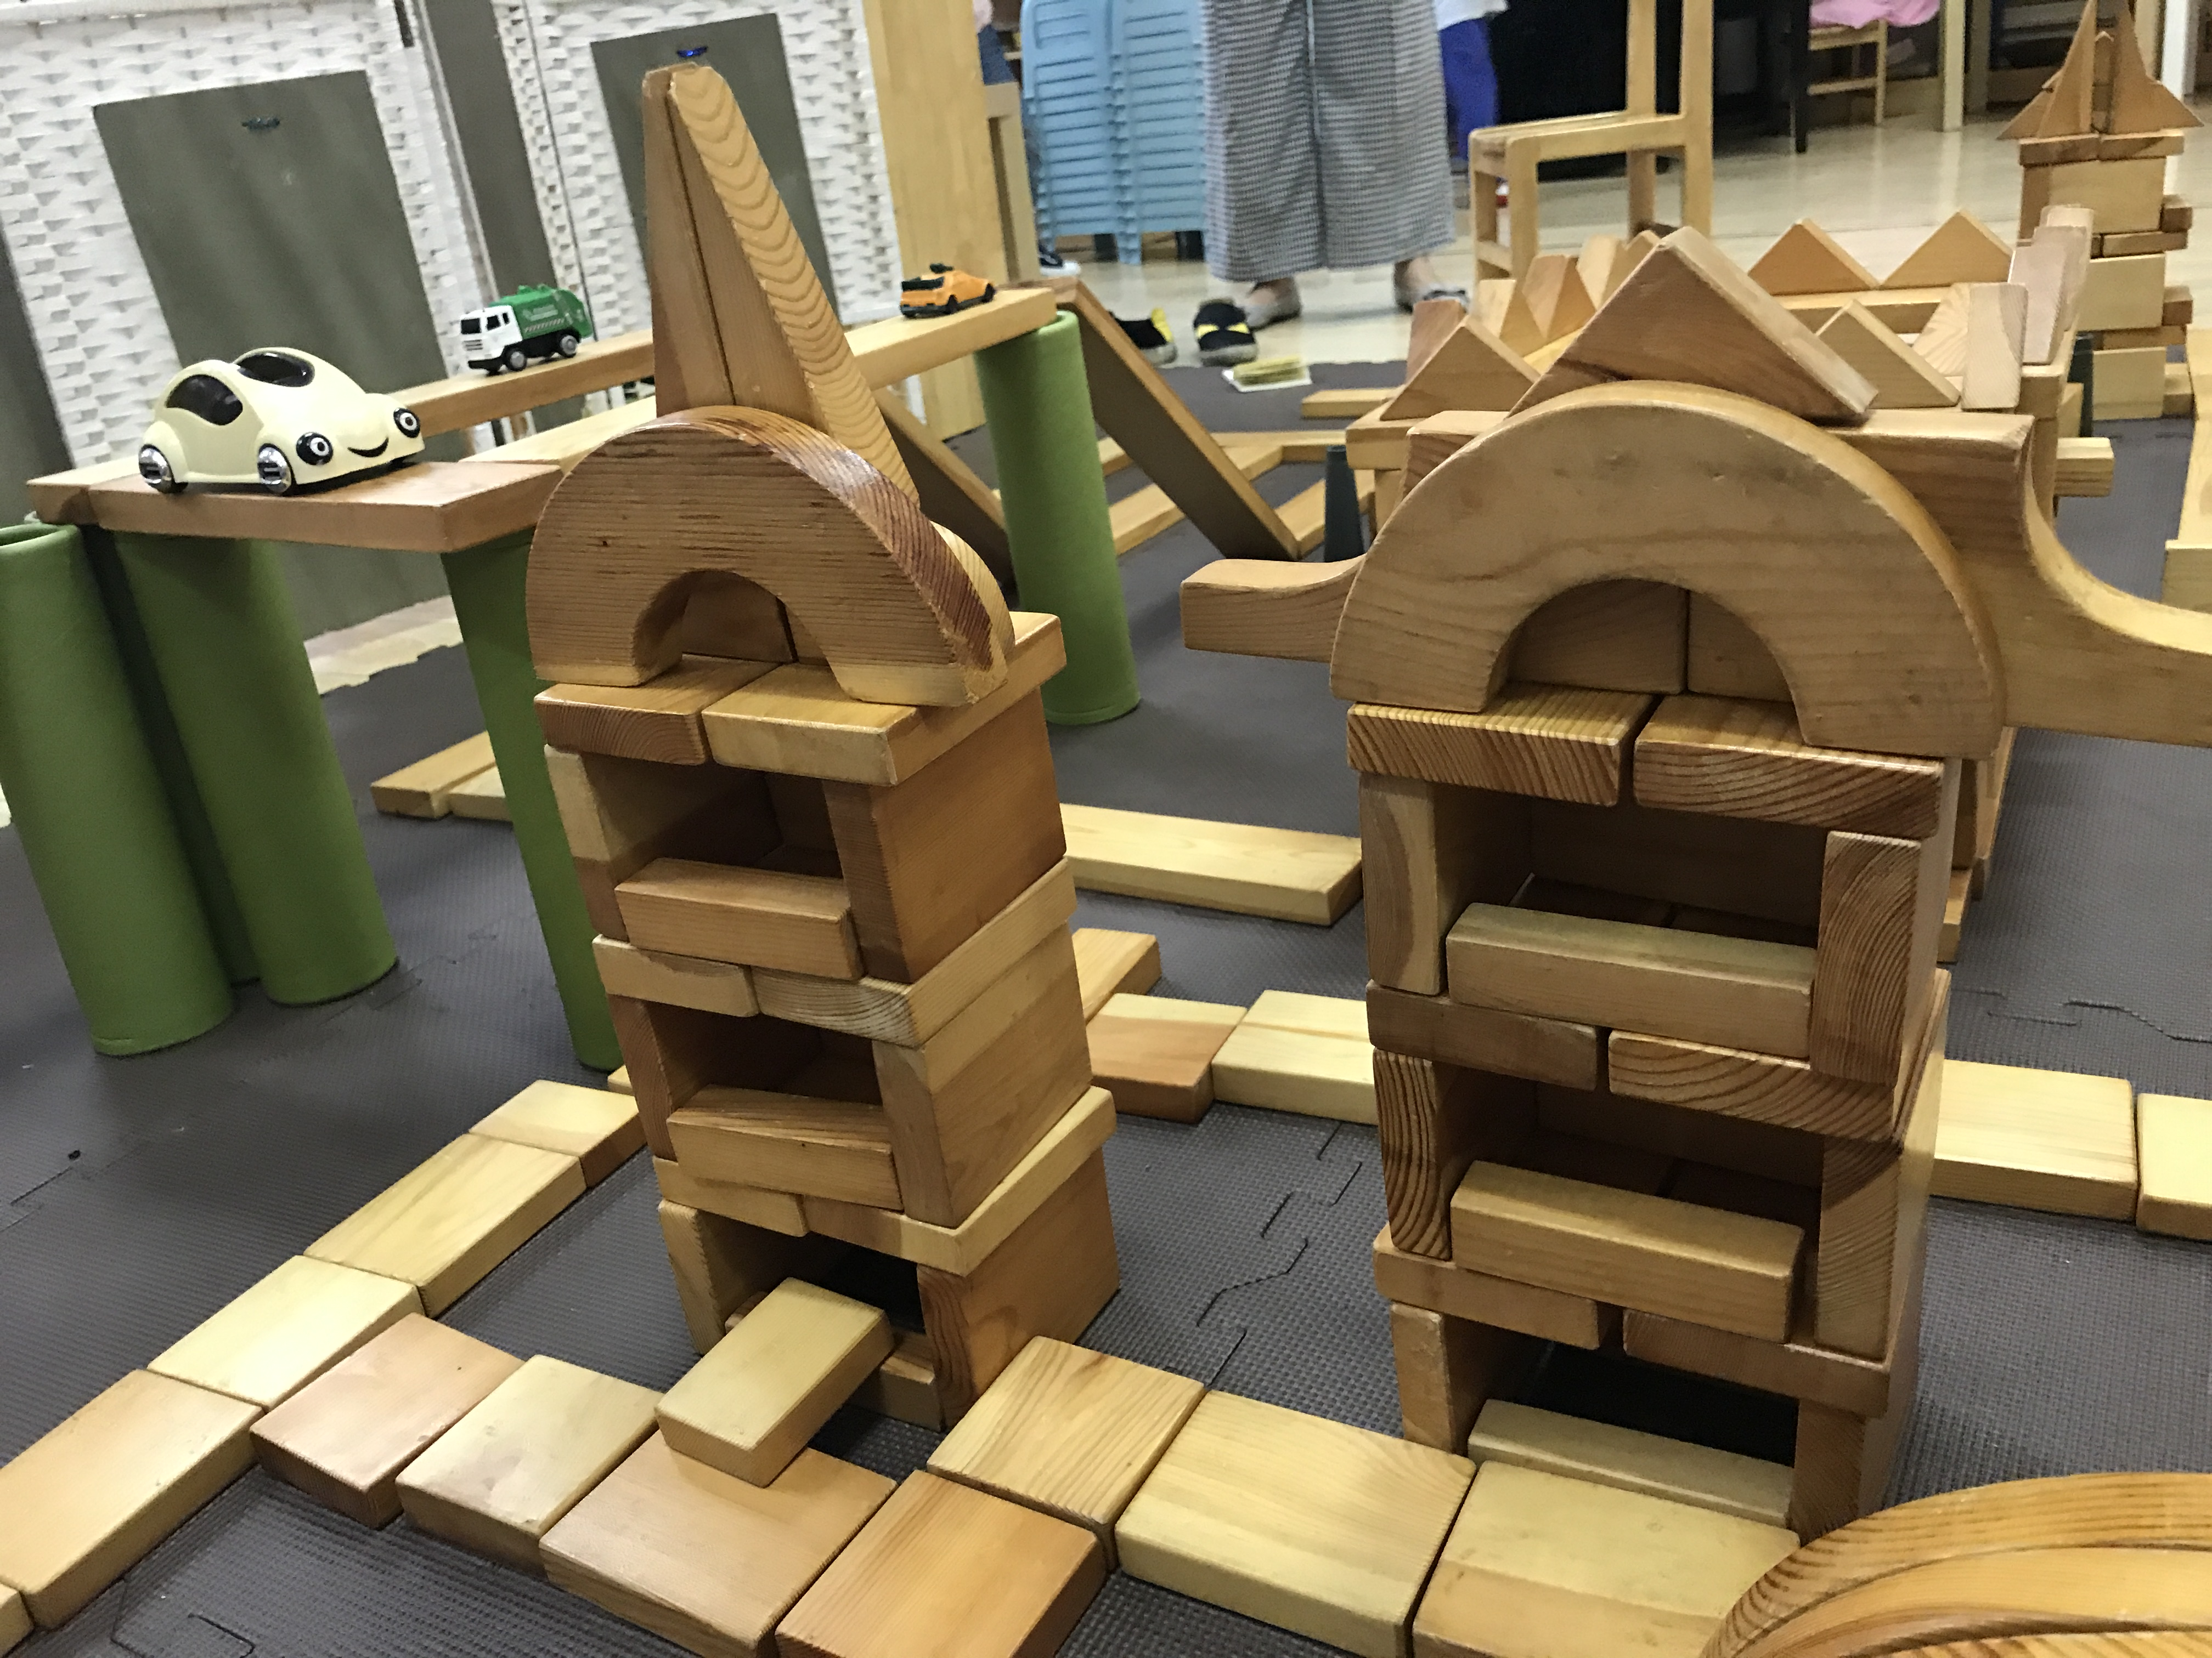
瞿铭喆又换了一个场地继续搭建采菱公寓的高楼，这次一个高楼旁边出现了矮的建筑物，我疑问问到：“这个你搭的是什么？”他回答：“我本来是要搭高楼的，但是现在积木不够了，所以我临时改成了一个小超市。”
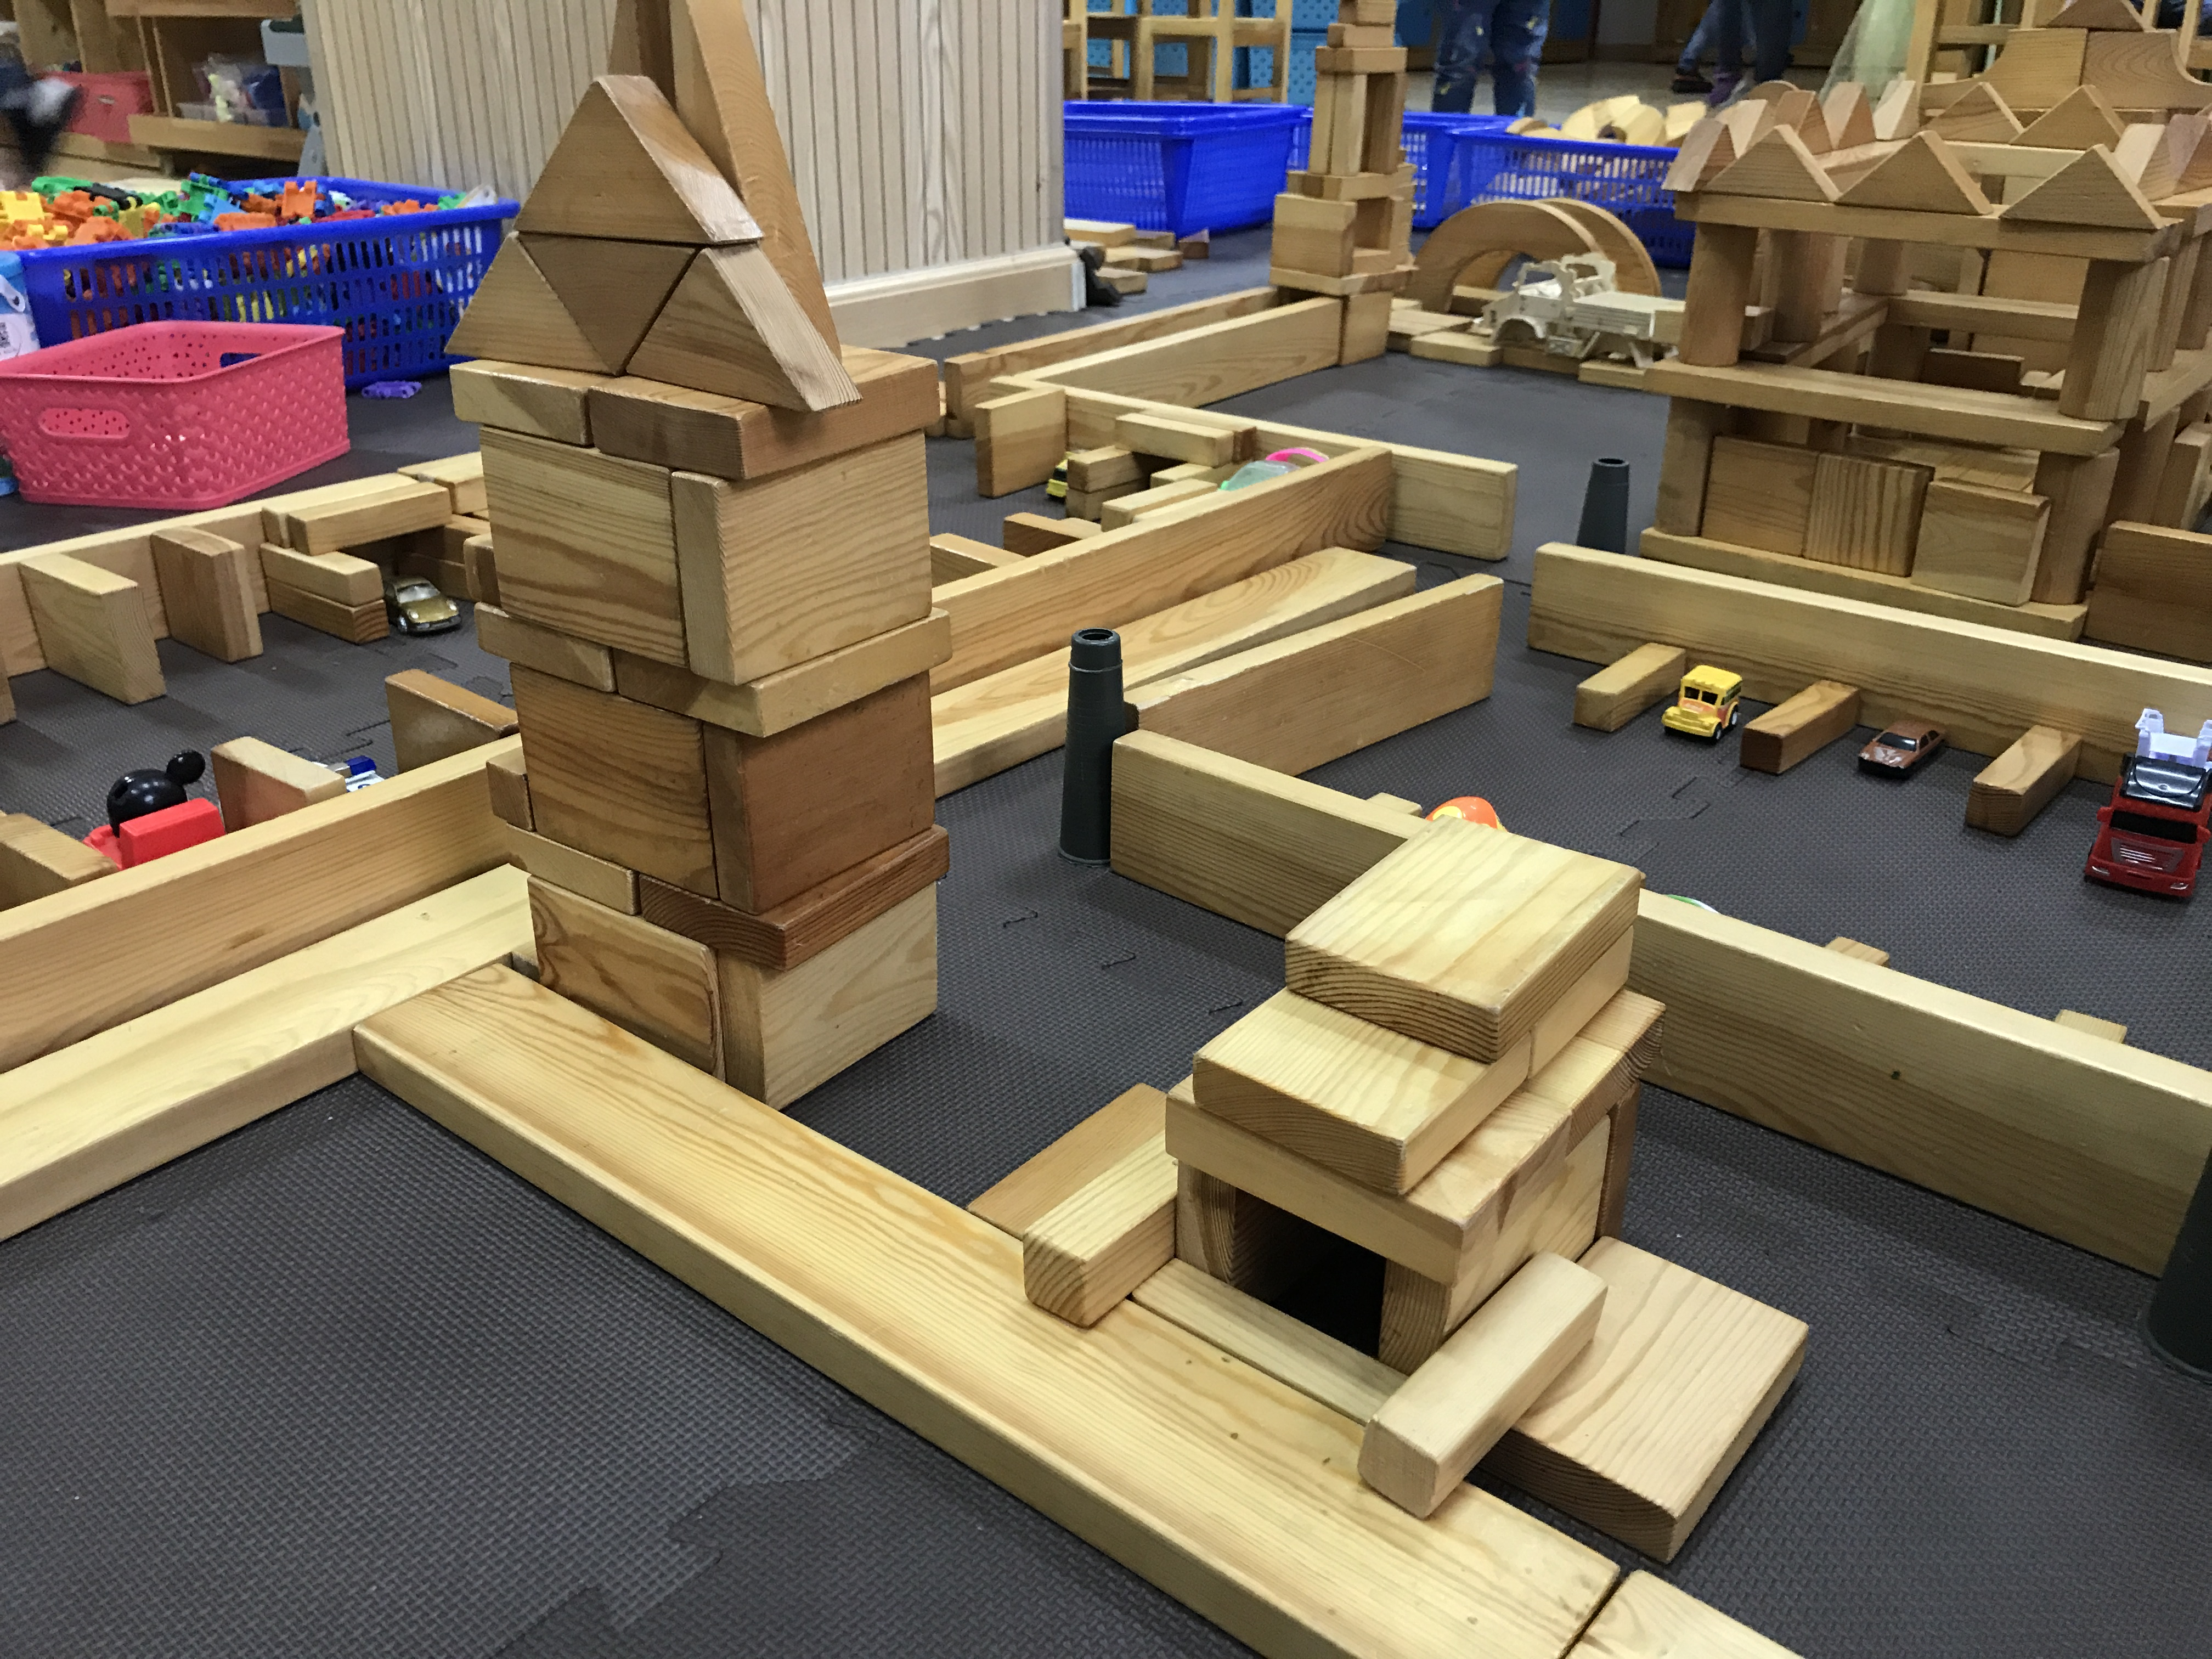
刘媛静正在建构停车场，将四块长木板进行围拢，用长木条进行车位的分隔，第一次尝试发现太长，犹豫思考后起身换了短木条。随后我观察发现停车场是封闭的围拢，说到：“我想到你的停车场停车，可是我怎么开进去呢？”她思考了一会，将两边木板距离拉开，分别留了两个进出口。她又用手演示了一边进去出来的线路，发现通畅了才开始摆放玩具汽车。
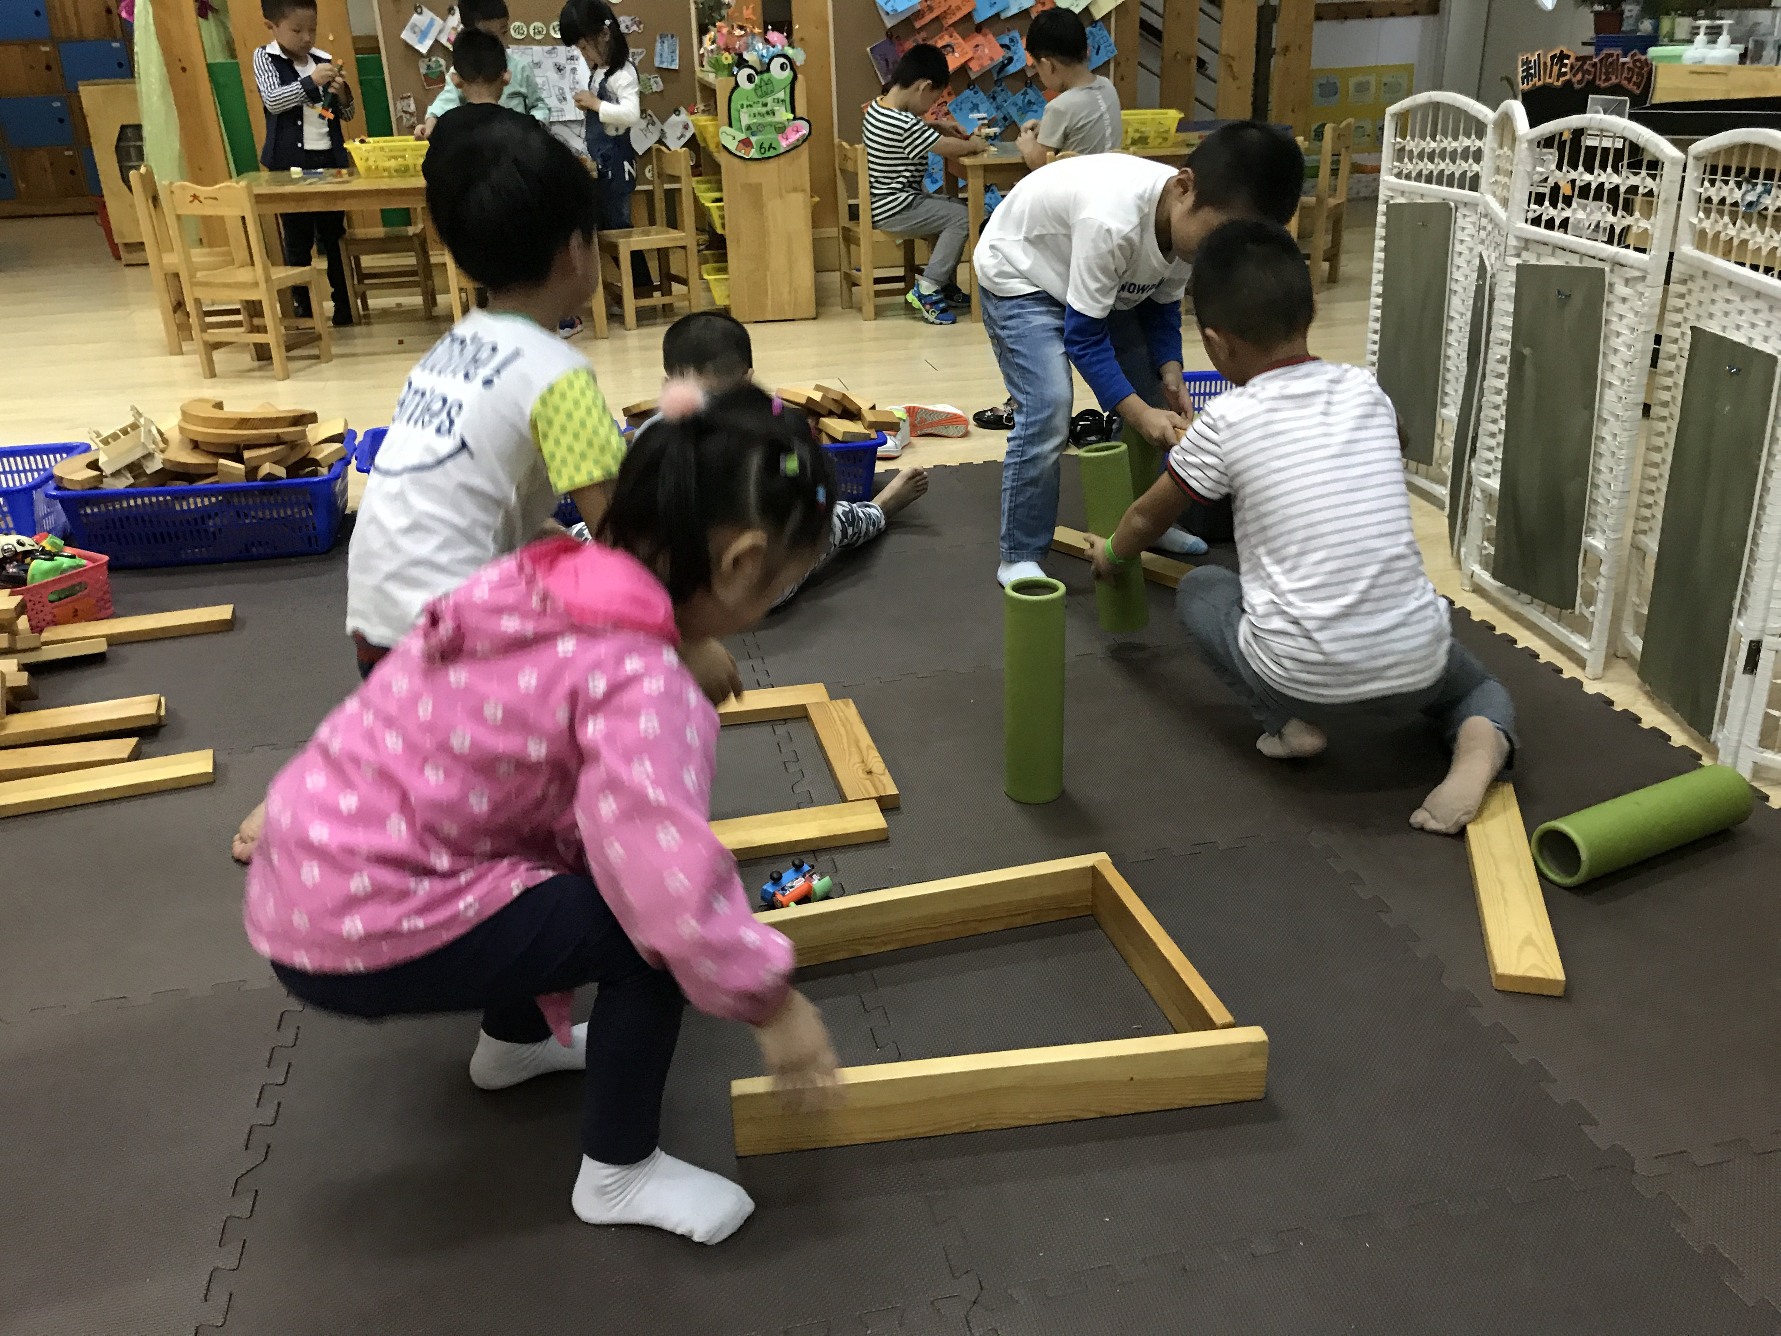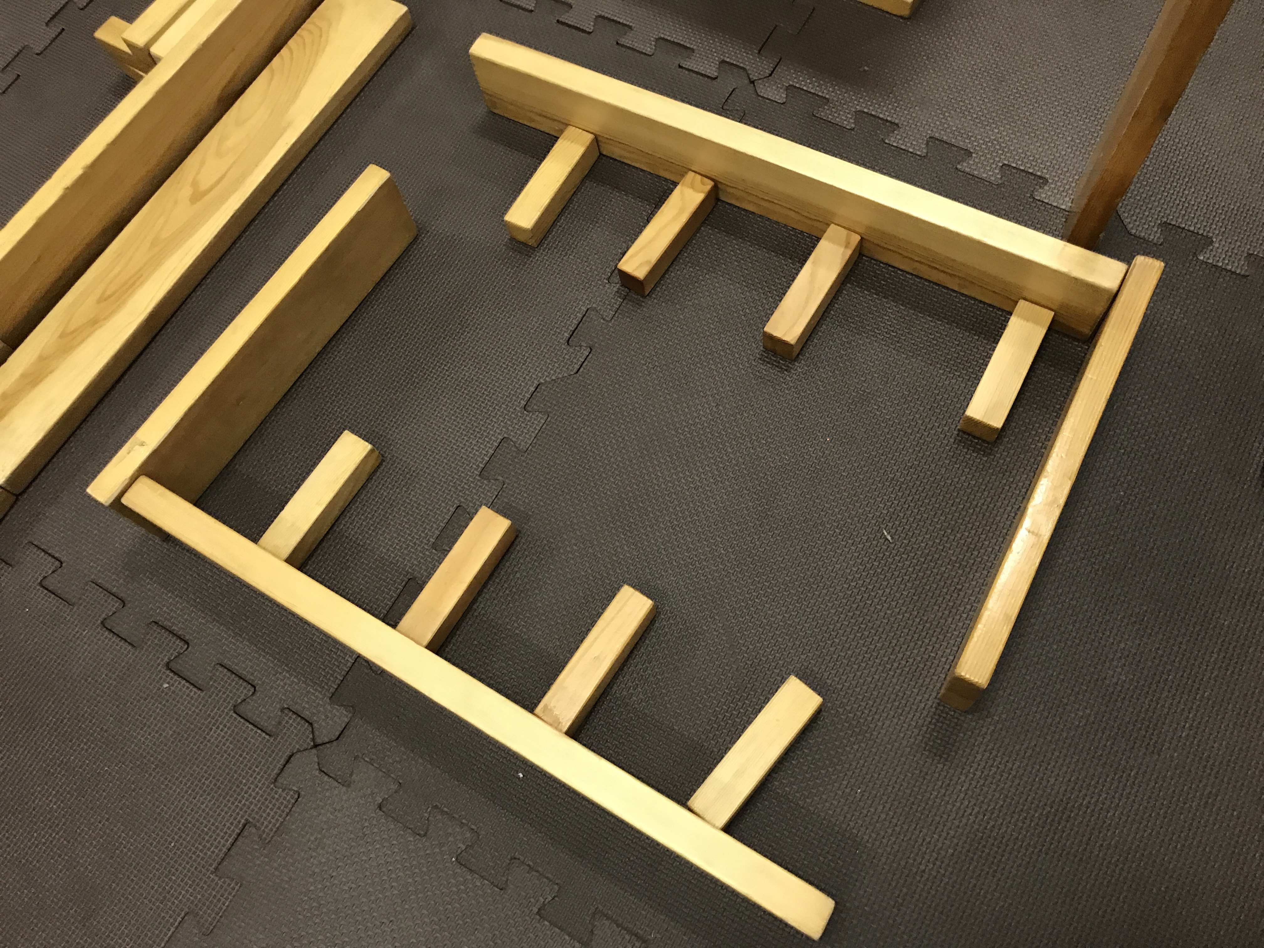
梁宇航在建构采菱公寓，运用长木板进行围拢，然后上下两层木板上用短圆柱进行架空垒高，前后各两个圆柱，左右各四个圆柱。最上面用小三角进行屋顶的装饰，前后、左右三角数量都一样。
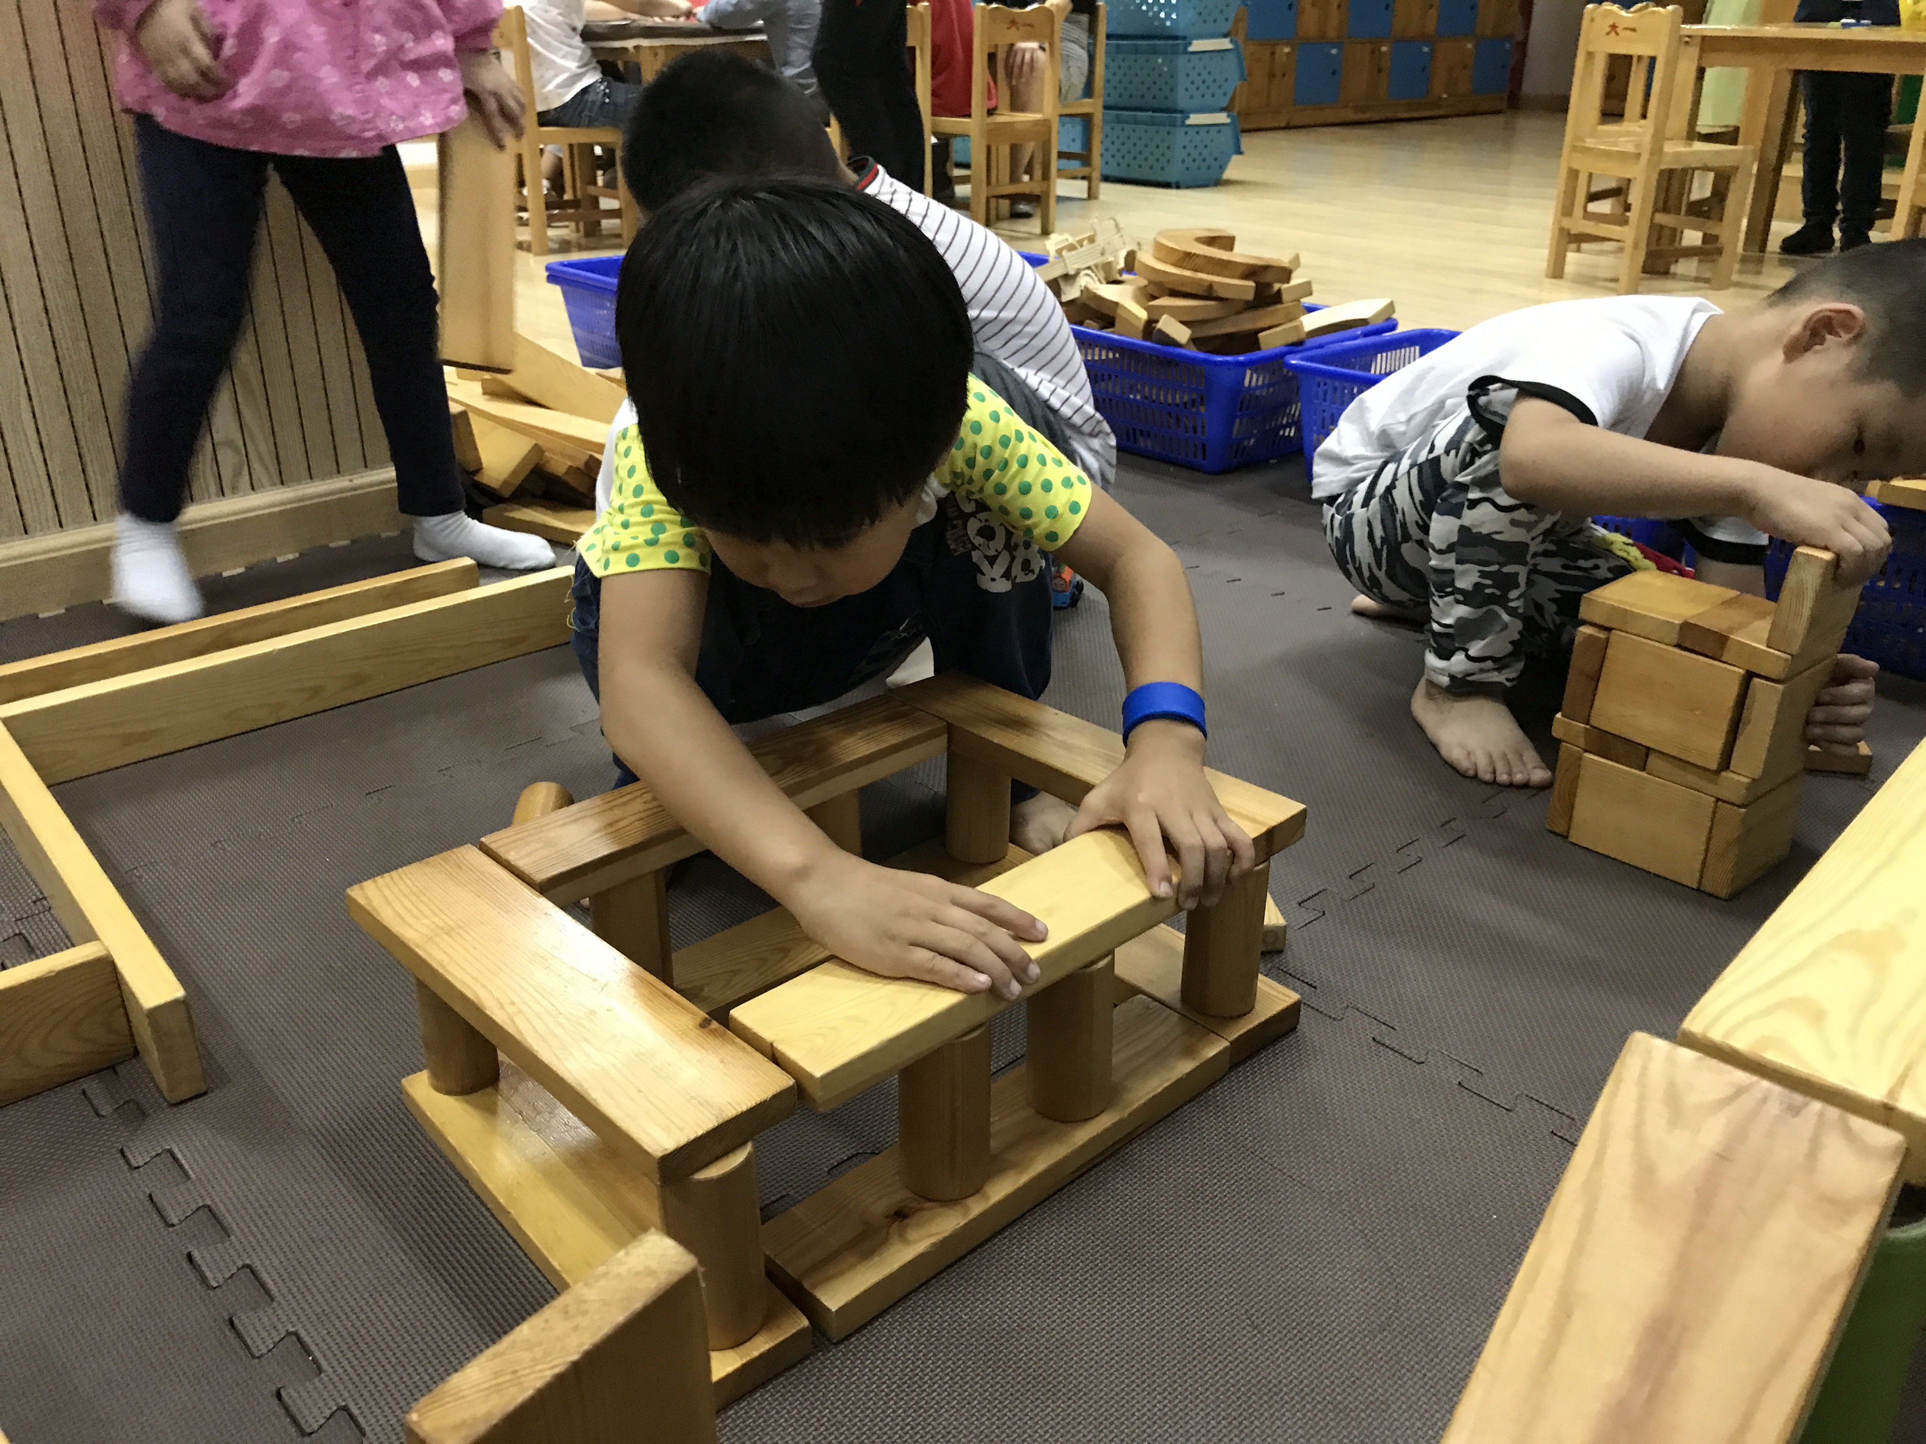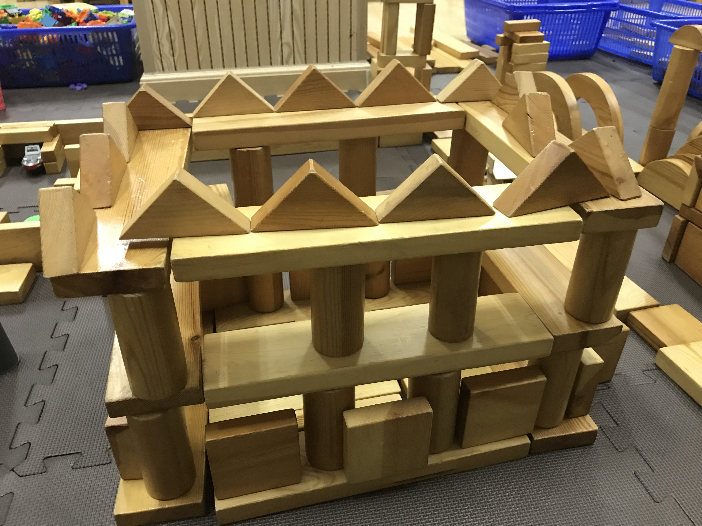
卜平凡在建构钢材市场时，有一处高建筑被弄倒了3次，一次是自己不小心，还有两次是其他人不小心导致，卜平凡并没有来告诉我，也没有抱怨，3次将倒塌的建筑重新搭好。
建构游戏结束，孩子们的作品呈现：
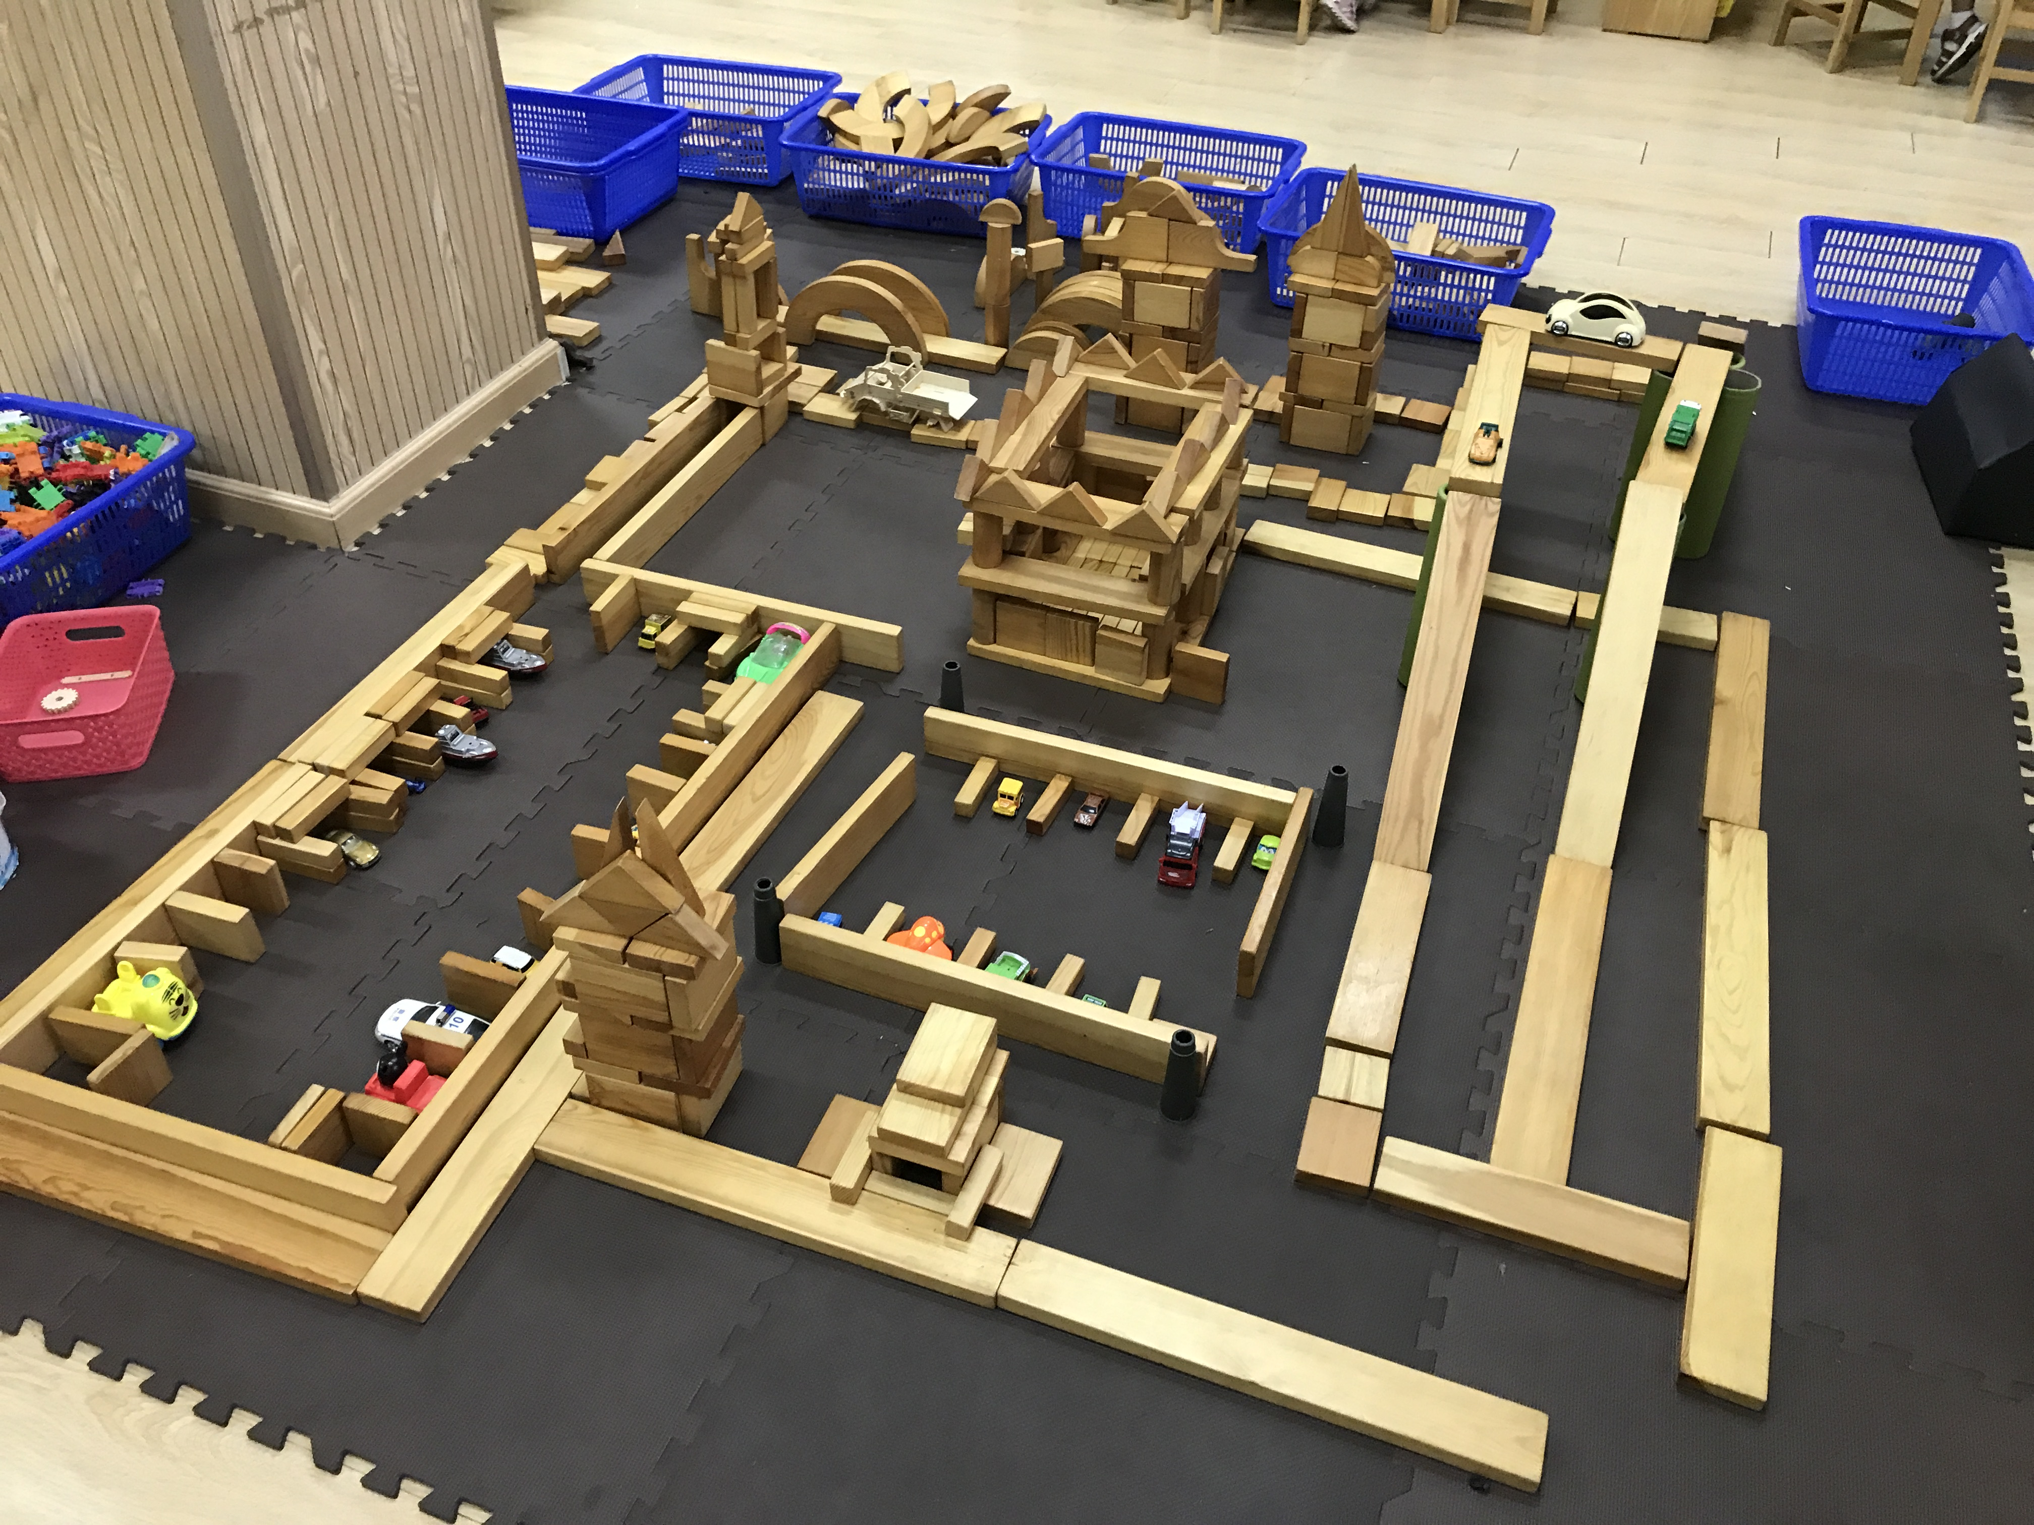

分析与调整：
分析：
建构区5名幼儿属于积木建构的第七阶段——重建。他们能够用积木搭建日常生活中见到的建筑物：采菱公寓、高架、停车场、钢材市场。建构技能也日趋成熟，能熟练运用各种建构技（排列、组合、围拢、架空等）能进行综合搭建，建构作品体现出对称、平衡、多样化等艺术形式，具有美感，进一步提高审美意识。在搭建过程中，幼儿能够通过不断尝试，较快选择恰当的建构材料进行拼搭。
该5名幼儿经过讨论制定建构主题，自主分工合作，共计一个小时的游戏时间，可以体现出大班幼儿根据日趋丰富的经验，能够自主讨论产生新主题，有明确的目的和计划，能够长时间围绕一个主题建构。
当幼儿讨论制定主题遇到困难时，教师能够适时介入，帮助他们确定主题。当幼儿的建构作品出现不科学的现象时，比如高楼没有窗户、停车场没有进出口，教师能够适时介入指导，运用幼儿已有知识经验去引导他们进行调整。
卜平凡在建筑物多次被弄倒之后，没有产生负面情绪，并且反复坚持将其重建，体现出幼儿坚持不懈的学习品质，值得学习。整个建构游戏中并没有出现争吵、抢夺玩具的现象，能够分享与合作，具备较好的规则意识和能力。

调整：
- 建议在建构区提供书写材料，比如白纸、勾线笔、油画棒等等，这样可以更好的满足幼儿的需求，鼓励幼儿在建构之前设计图纸，或者可以画下建好的房子，增强幼儿的空间布局能力。
- 下次建构该主题之前，可以给孩子看一些实际图片，尤其是高架，可以让孩子将高架的特点更明显的体现出来。
- 对于幼儿在取放材料的过程中不小心将建筑物弄倒的现象，教师应该更加在日常区角活动中渗透规则意识。

